电子科技大学中山学院学历继续教育平台
线上考试操作指引

（学生版）

用

户

手

册

电子科技大学中山学院学历继续教育平台
2026年06月

目 录
一、移动端（推荐） 3
1.学习通APP下载 3
2. 学习通登录 3
2.1 学生未注册过学习通账号 3
2.2学生已注册过学习通账号 5
3. 考试 7
二、电脑考试客户端（需使用电脑自带的输入法） 11
1.电脑考试客户端下载 11
2.电脑考试客户端考试流程说明及注意事项 15
3.电脑考试客户端学生考试操作 16
3.1登录考试客户端 16
3.2进入考试 18
3.3提交试卷 21
4.电脑客户端配置和带宽需求： 22
4.1硬件环境 22
4.2系统环境 22

一、移动端（推荐）

1.学习通APP下载
扫描下方二维码或在手机应用市场搜索“学习通”，下载“学习通”。
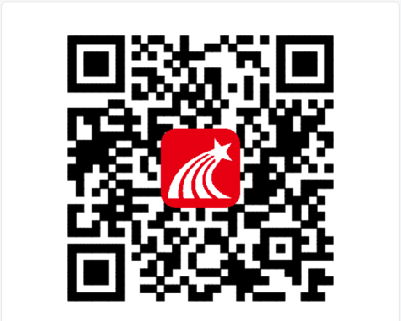

学习通登录

2.1 学生未注册过学习通账号
（1）登录页面选择【新用户注册】
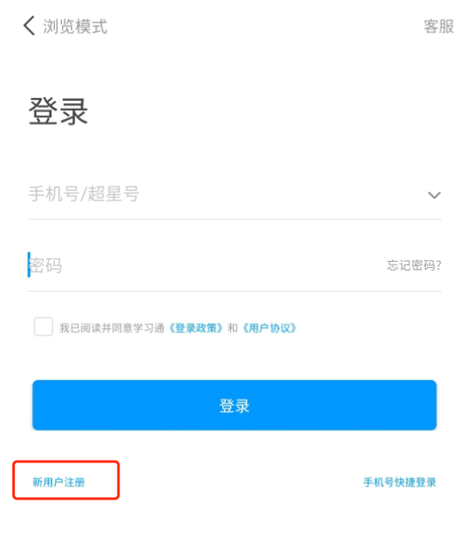

（2）验证手机号设置完密码后进入下一步
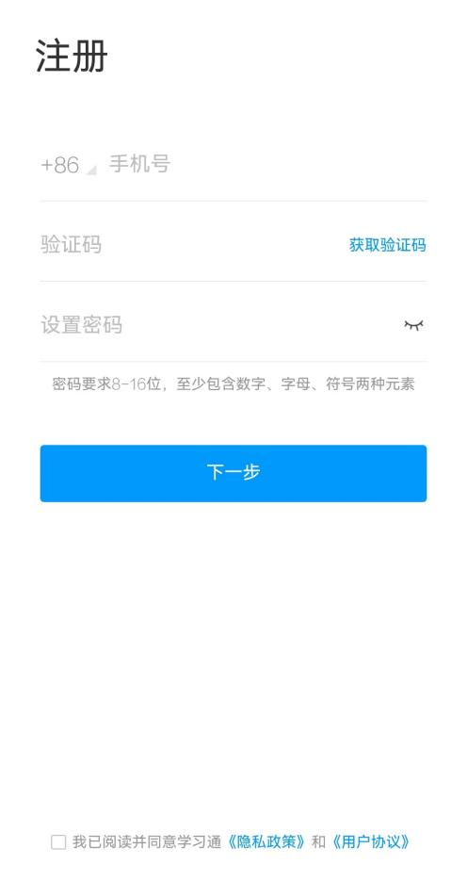
（3）输入单位名称【电子科技大学中山学院学历继续教育平台】（或fid：345039）
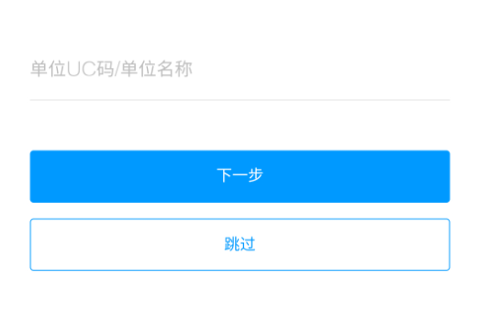
（4）输入单位名称【电子科技大学中山学院学历继续教育平台】学号、姓名，完成绑定
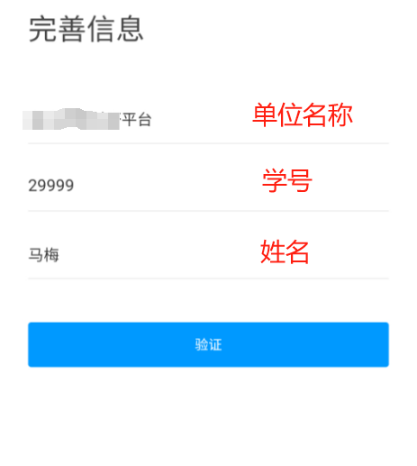
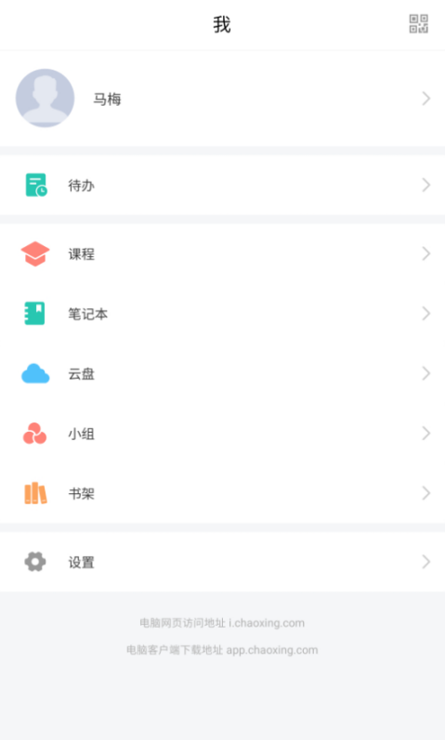

2.2学生已注册过学习通账号
（1）登录学习通后，点击右下角“我”，然后点击自己的头像
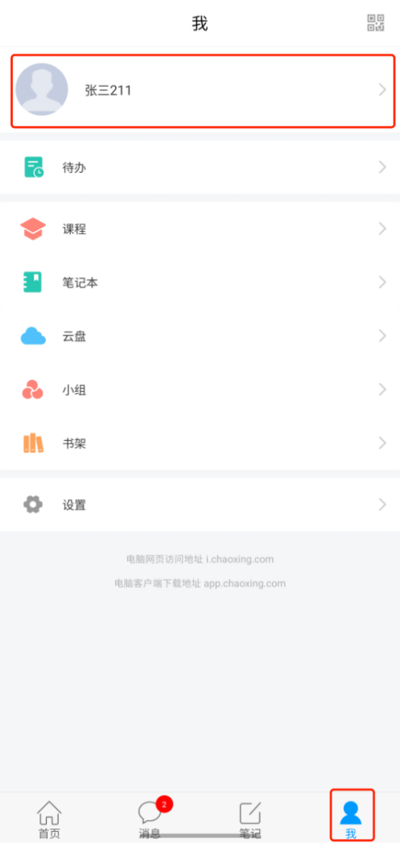

（2）点击“绑定单位”，进入绑定页面
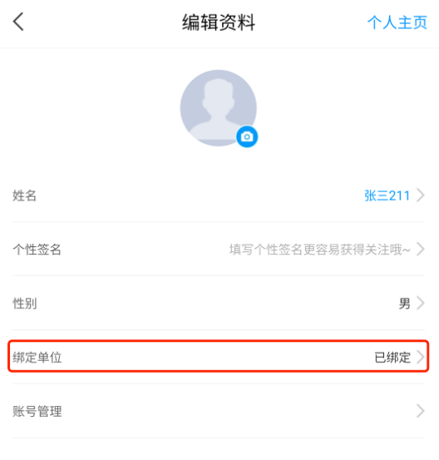
（3）点击下方“添加单位”
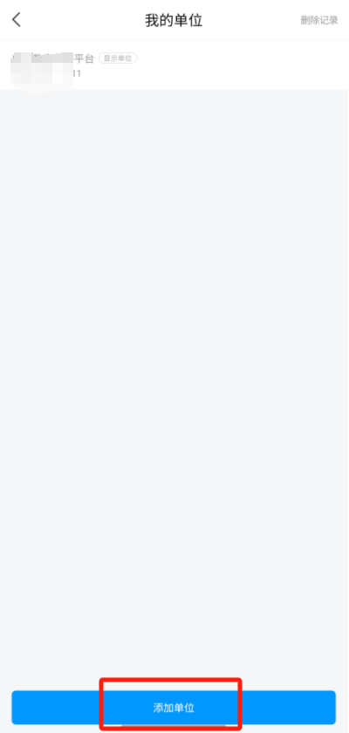

（4）输入单位名称【电子科技大学中山学院学历继续教育平台】（或fid：345039）
（5）输入【学生学号】后完成绑定
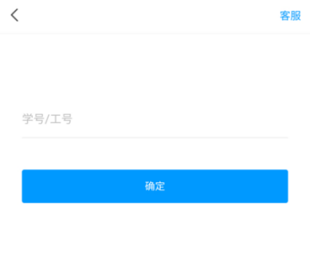

考试
- 点击上方“首页”，切换至“电子科技大学中山学院学历继续教育平台”
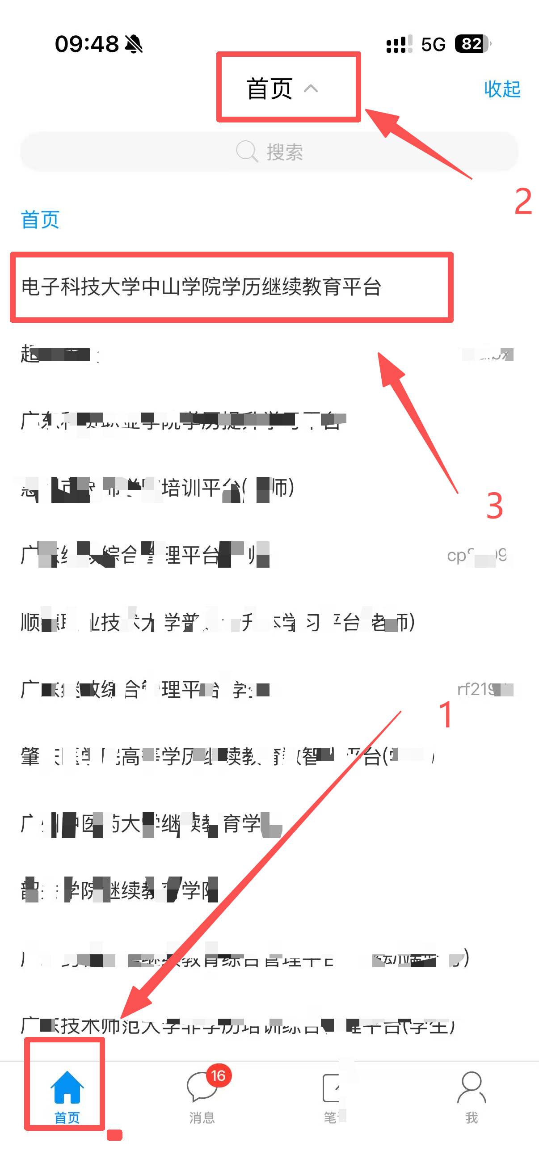
- 跳转的页面中，点击“我的考试”
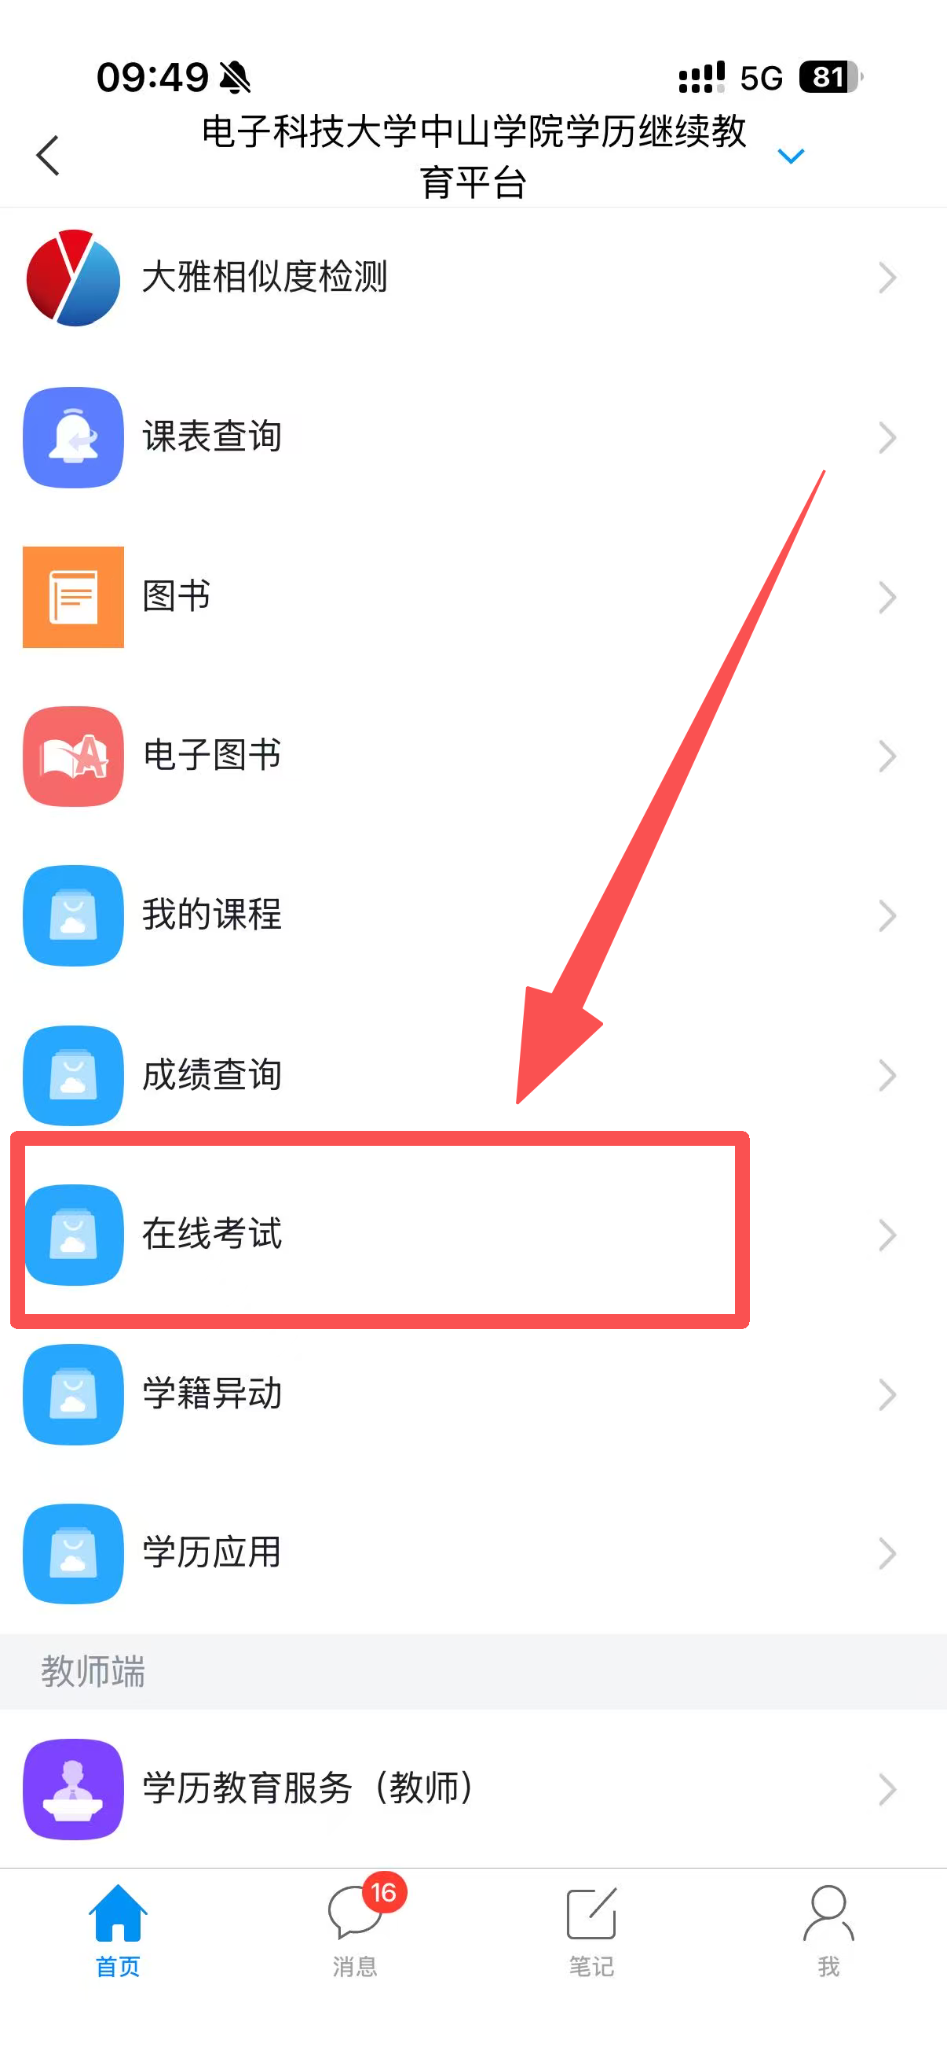
- 选择要考试的试卷，点击试卷，跳转至考试详情的页面，在此页面阅读同意考试说明后，直接点击开始考试即可进入考试。
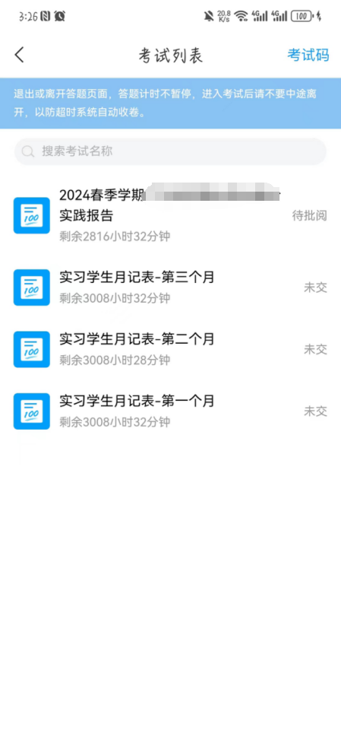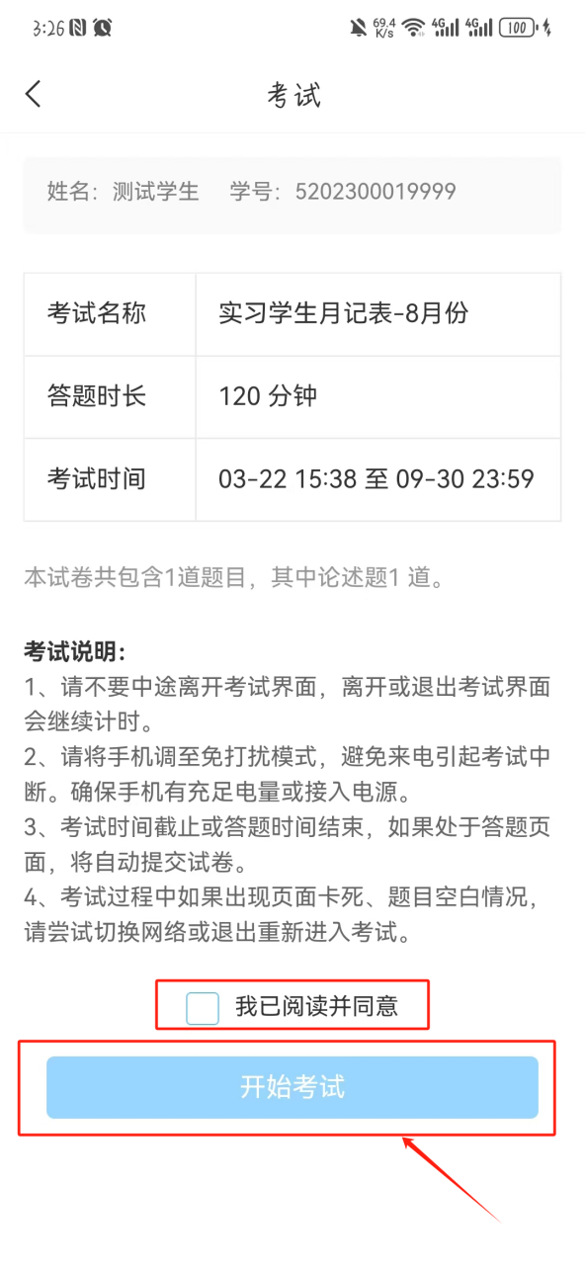

（4）进入考试页面后，即可开始作答，点击下一步能够跳转至下一题目进行作答，所有题目都作答完成，并确认后，点击交卷，就可以完成考试。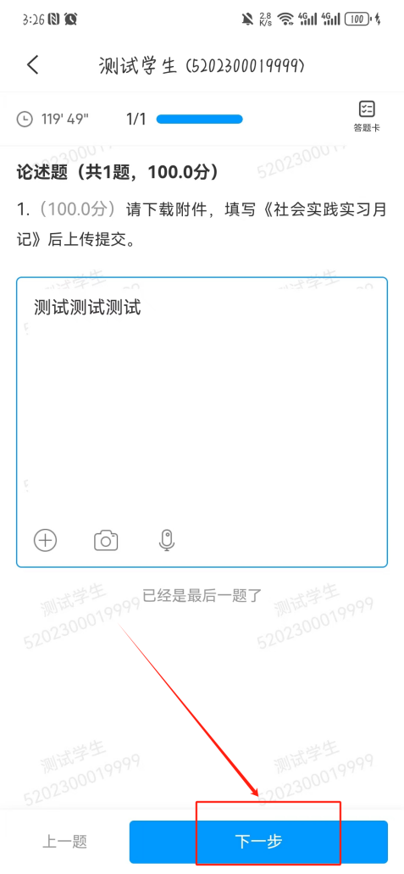 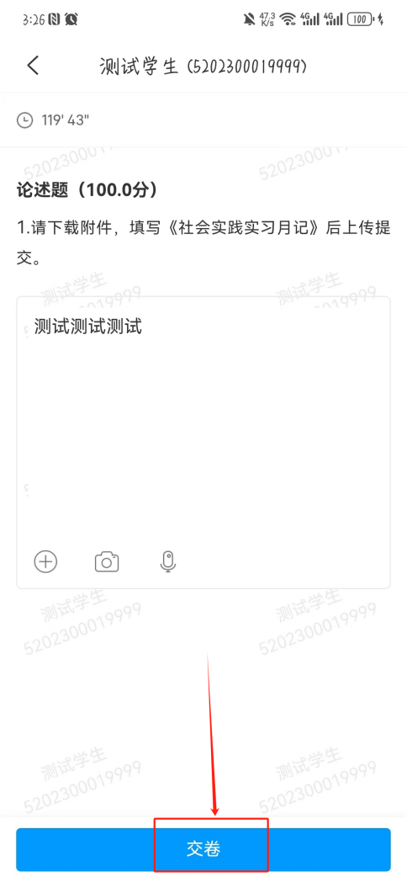

（5）交卷后，会提示学生交卷成功，学生可以回到考试列表查看考试状态，如果有需要批阅的题目，状态会显示为待批阅，没有的话就会是已完成的状态。
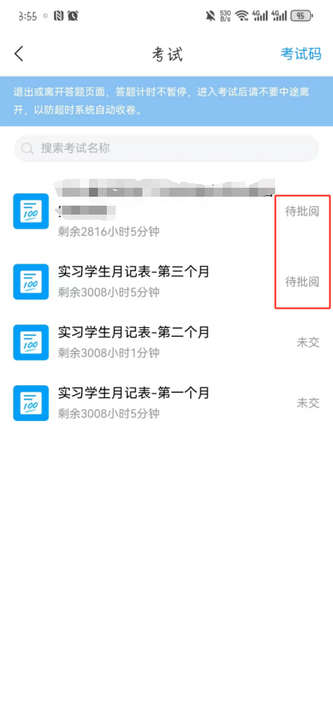

二、电脑考试客户端（需使用电脑自带的输入法）

1.电脑考试客户端下载
1.1.通过浏览器打开电子科技大学中山学院成人教育信息化综合管理系统首页网址：http://dzkdzs.jxjy.chaoxing.com/，选择【首次登陆】
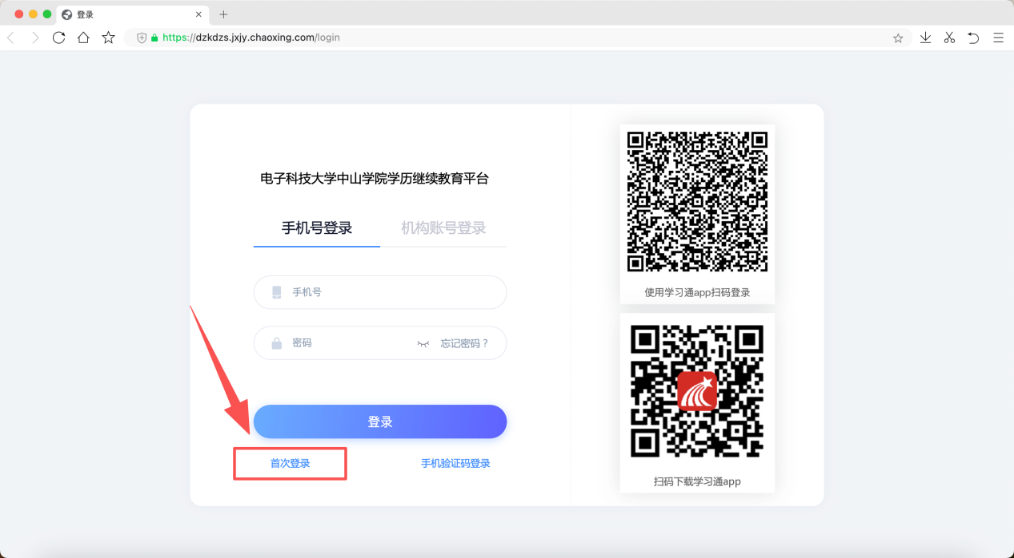

1.2在首次登陆页面，完成手机号验证后，点击【下一步】
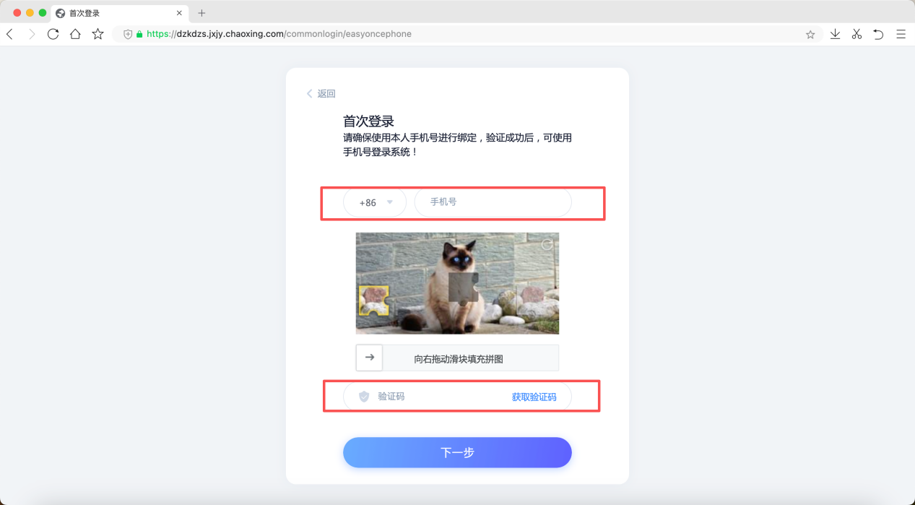

1.3输入学号、姓名后，点击【下一步】
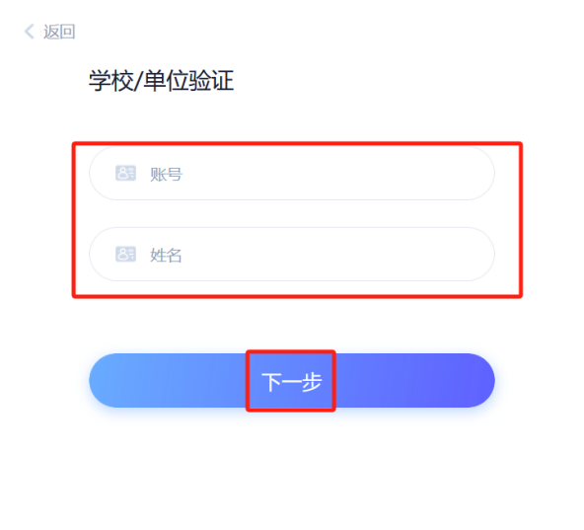
1.5根据页面提示，设置账号密码
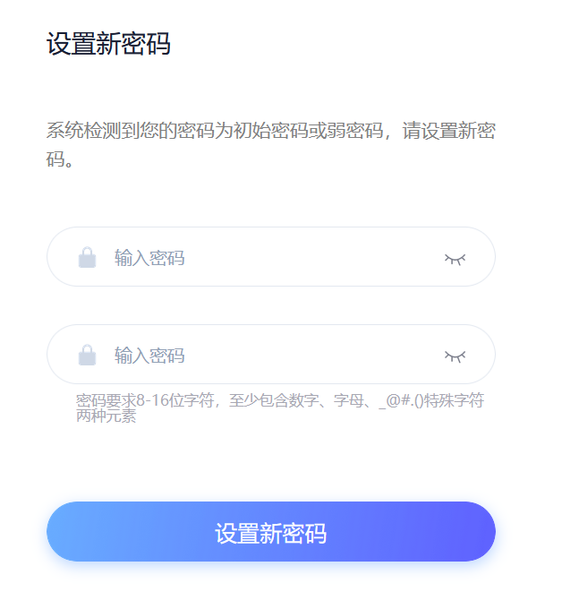
1.6重新打开登陆地址http://dzkdzs.jxjy.chaoxing.com/，此时可以使用手机号 + 密码，或者学号 + 密码登陆系统。
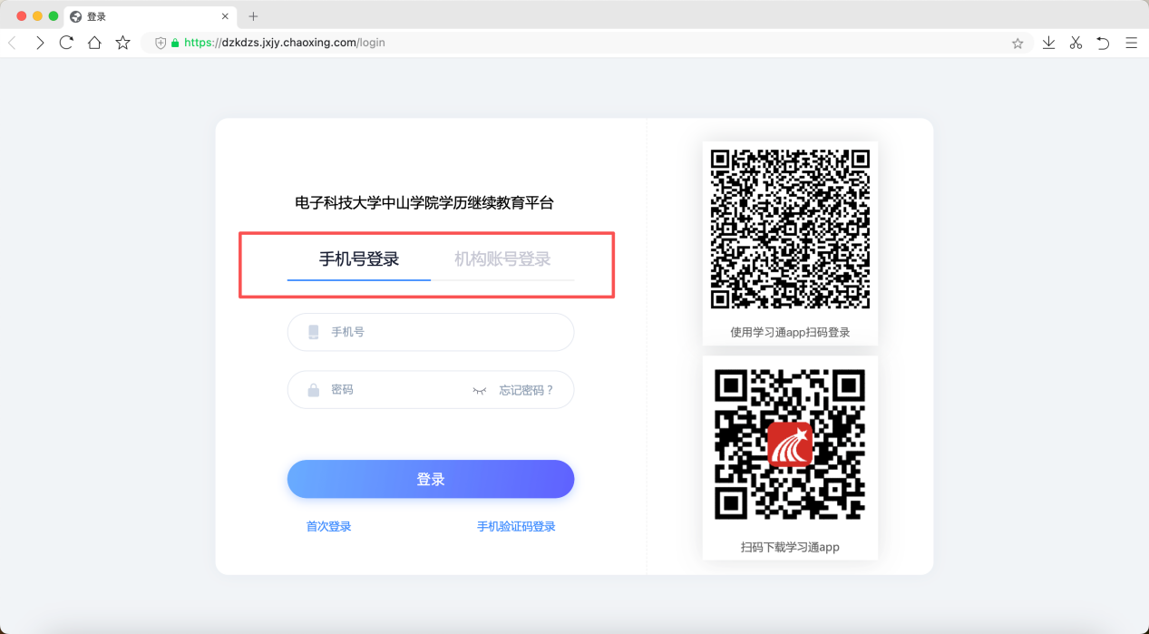
1.7选择“收件箱”
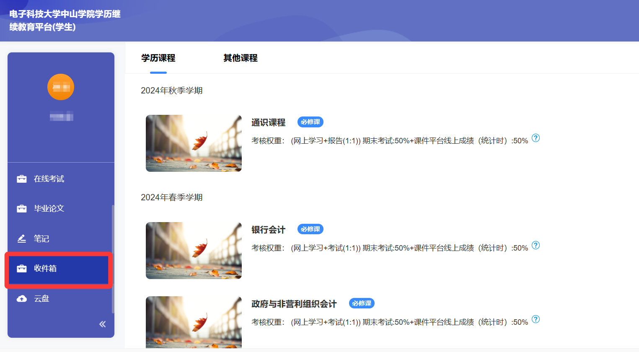
1.8打开“电脑考试客户端下载【使用电脑考试需提前下载调试】“的通知查看详情。
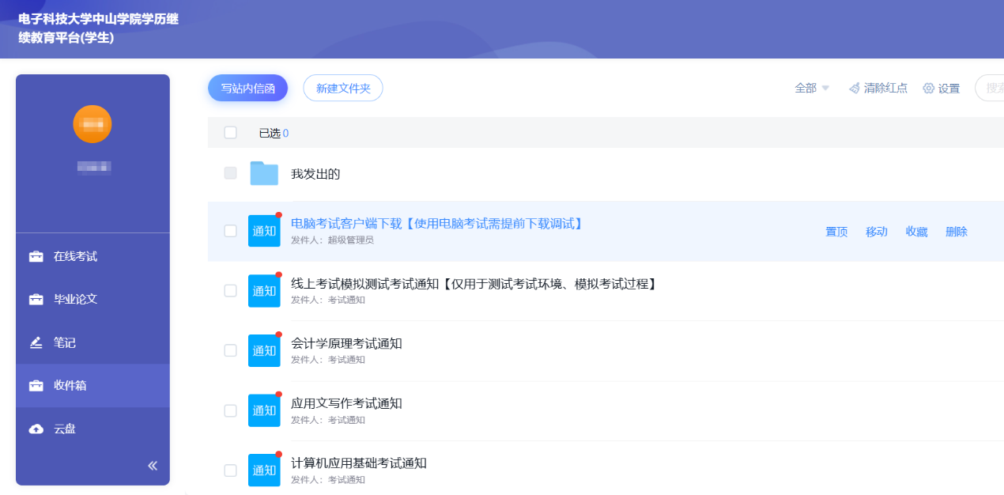
1.9下载通知中的附件，并按说明打开电脑考试客户端。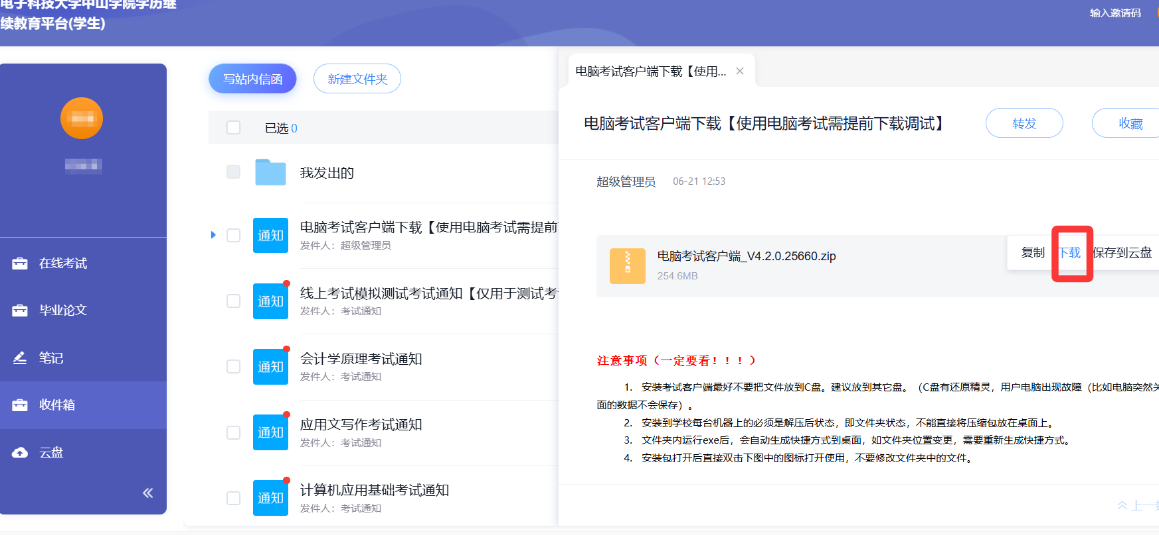

2.电脑考试客户端考试流程说明及注意事项
注意事项（一定要看！！！）
2.1安装考试客户端最好不要把文件放到C盘。建议放到其它盘。（C盘有还原精灵，用户电脑出现故障（比如电脑突然关机），里面的数据不会保存）。
2.2安装到学校每台机器上的必须是解压后状态，即文件夹状态，不能直接将压缩包放在桌面上。
2.3文件夹内运行exe后，会自动生成快捷方式到桌面，如文件夹位置变更，需要重新生成快捷方式。
2.4安装包打开后直接双击下图中的图标打开使用，不要修改文件夹中的文件。
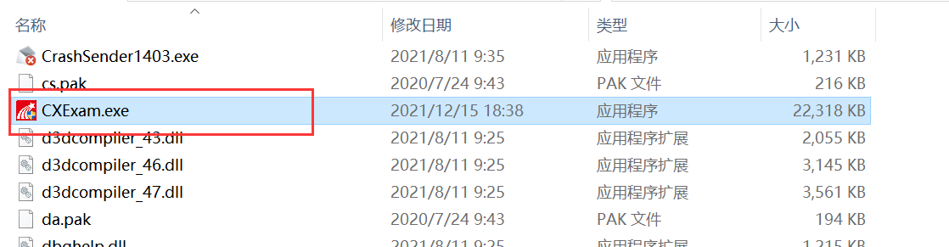
2.5打开后如果看不见开始考试，先确定考试设置环节允许客户端考试是否勾选。
2.6最好不要在系统上启动防护软件或者一些杀毒软件，比如360、QQ、win7及win10自带防护软件（建议先将此类防护软件屏蔽，再进行启动考试客户端，否则可能在使用中出现异常，或者经常崩溃等情况）。
2.7请使用电脑自带的输入法。（由于有的第三方输入法自带搜索功能，故屏蔽掉了。）
2.8如在考试过程中，电脑卡死，请使用快捷键ctrl+alt+delete，强制退出考试客户端，重新登录继续参加考试即可。
2.9自建课程如有公式或特殊符号，需上传试卷之前把符号在编辑器里先编辑下，在重新上传（如: <>&等）。

3.电脑考试客户端学生考试操作

3.1登录考试客户端
3.1.1打开电脑桌面上的客户端考试文件夹，双击文件夹中的：CXExam文件
3.1.2运行后将会进行环境检测
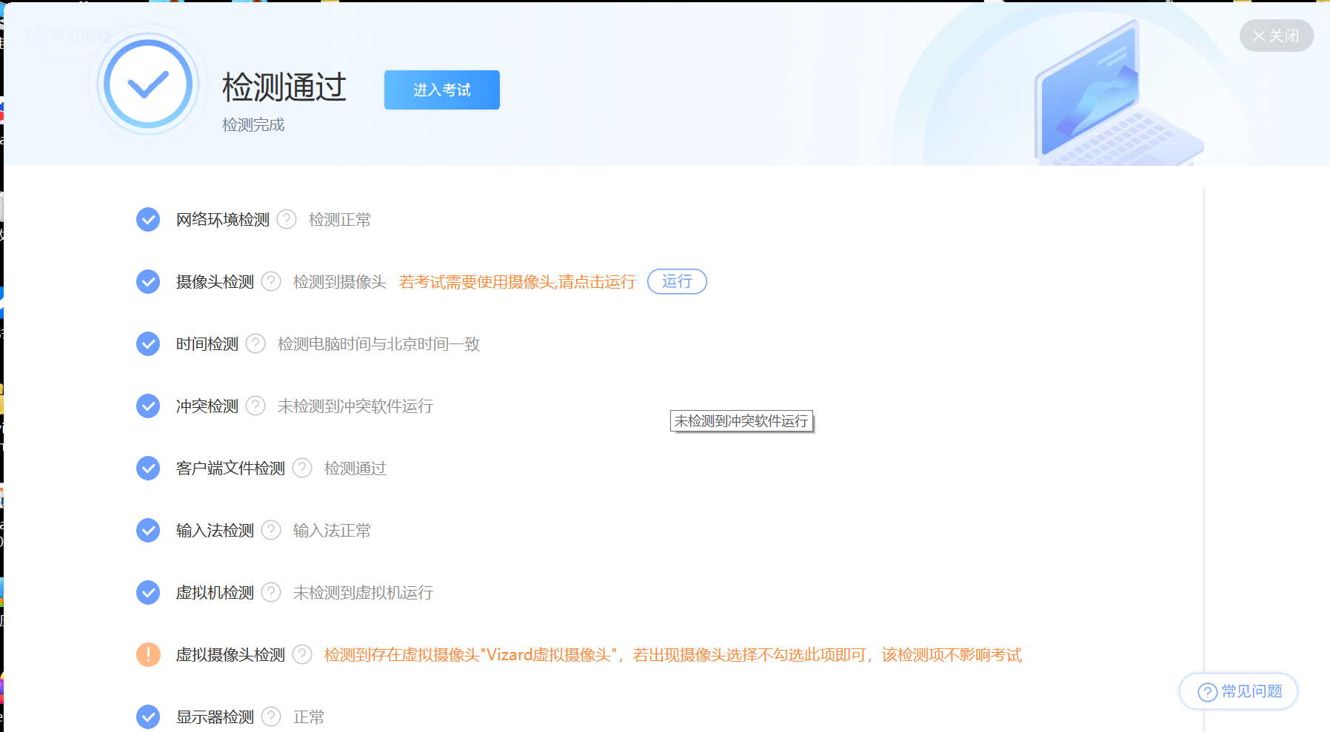
注意：
- 红色提示的未过检测项-----可能影响程序运行，需要通过才可进入考试
- 橙色提示的未过项----可能影响部分功能，若考试无需使用，可忽略
- 输入法请使用电脑自带的输入法。（由于有的第三方输入法自带搜索功能，故屏蔽掉了。）
3.1.3通过环境检测后会进入到登录页面，输入学号及密码（密码与学生系统所用的密码相同）。
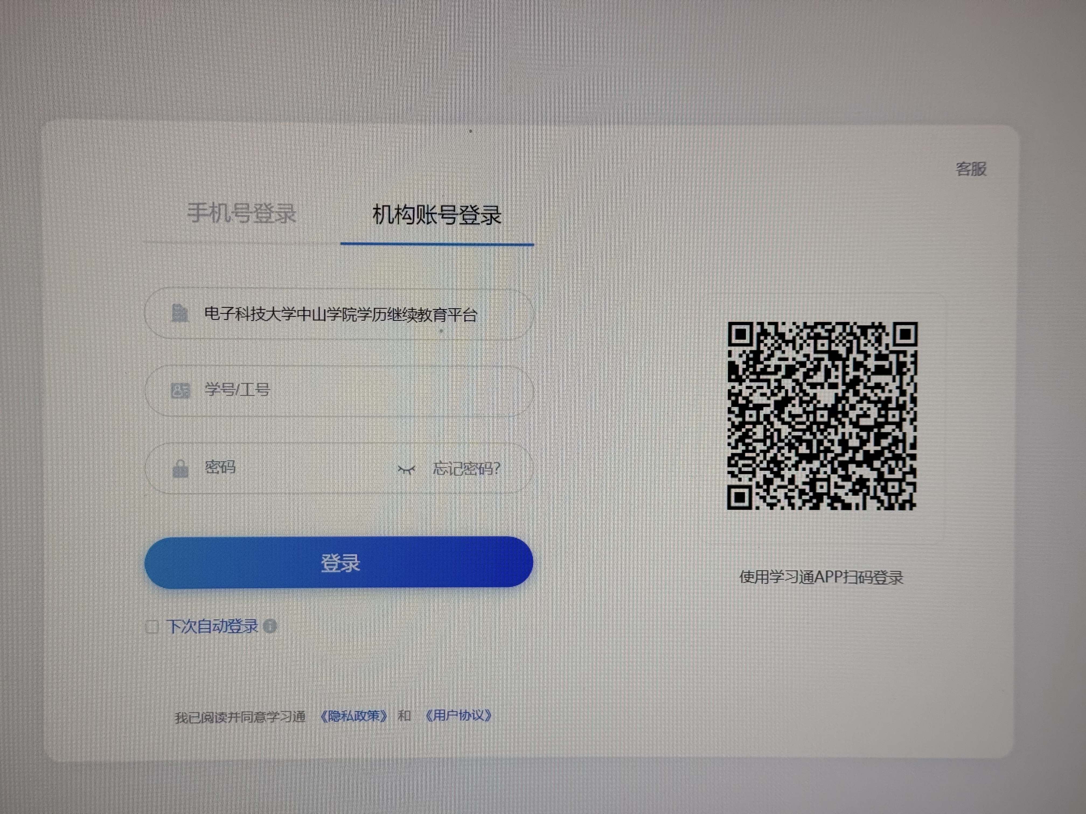
若账号未绑定手机号会弹出绑定手机号页面，若不绑定手机号可选择跳过
如果忘记密码找老师进行重置
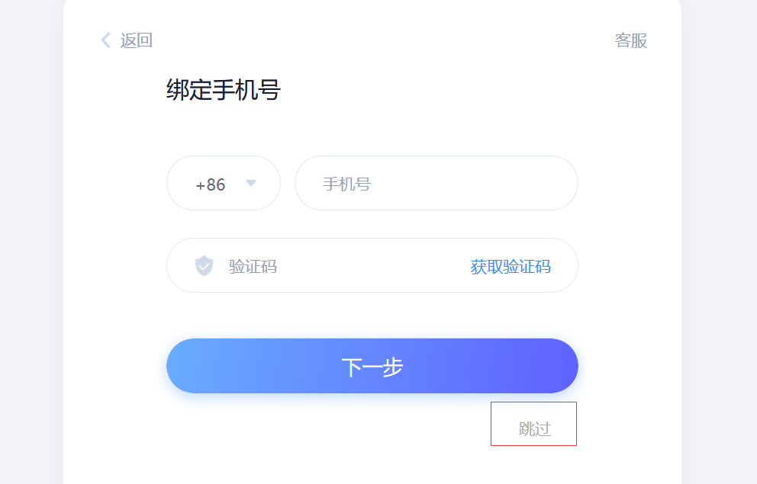

3.2进入考试
3.2.1登录后，学生可通过考试列表点击对应考试或切换到考试码页面输入考试码（老师提供）/考试列表进行考试。
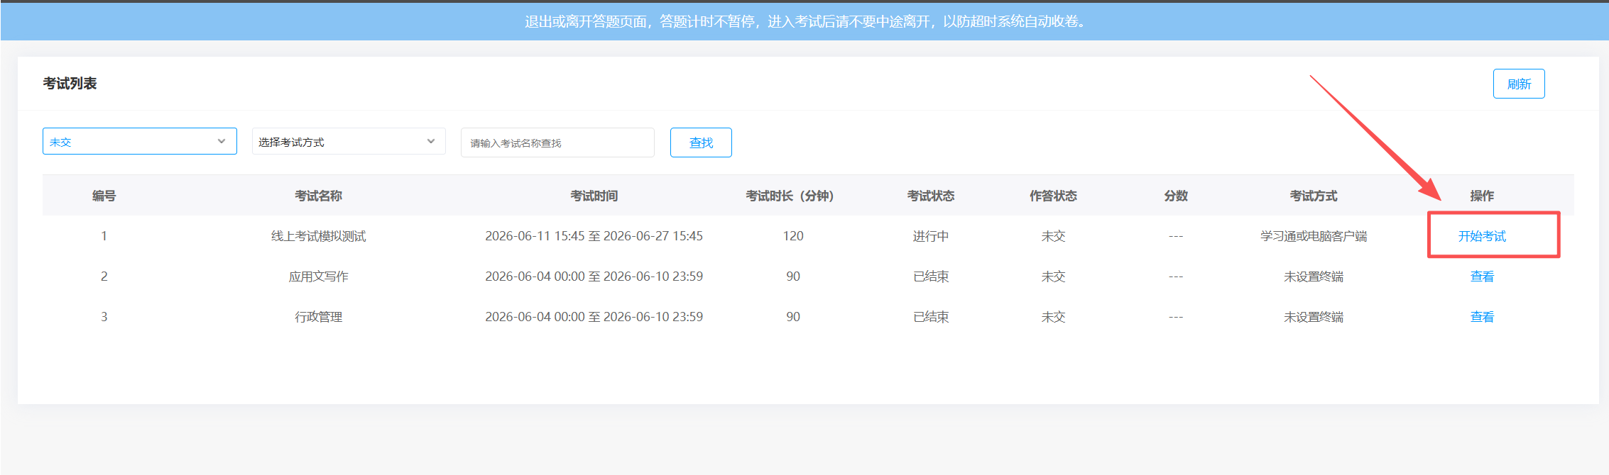

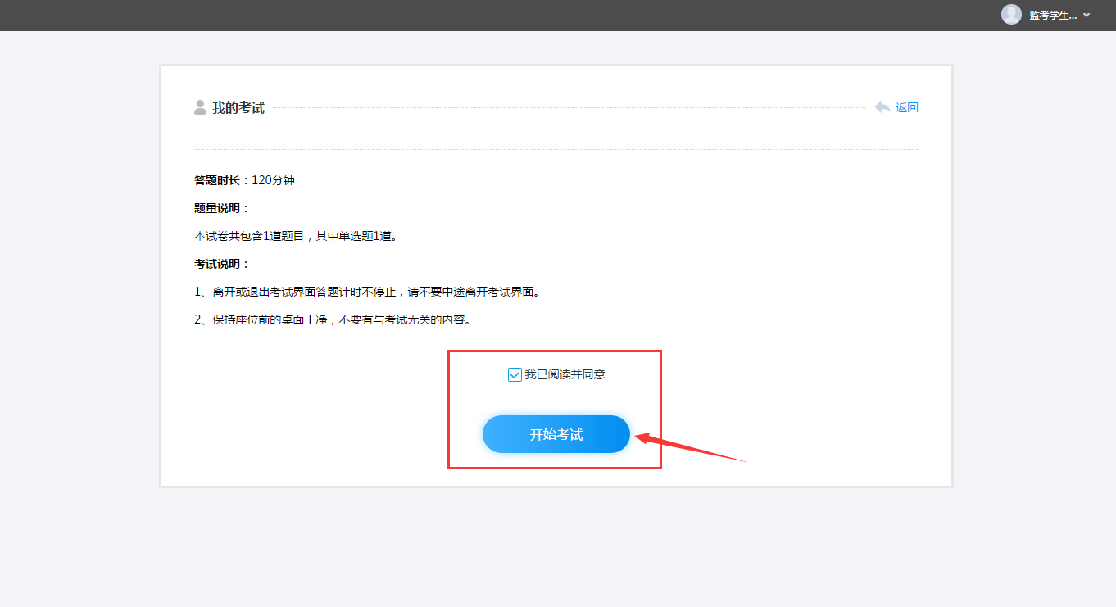
3.2.2点击开始考试之后，会弹出人脸识别界面，如果有对个摄像头则选择正确能用的摄像头。
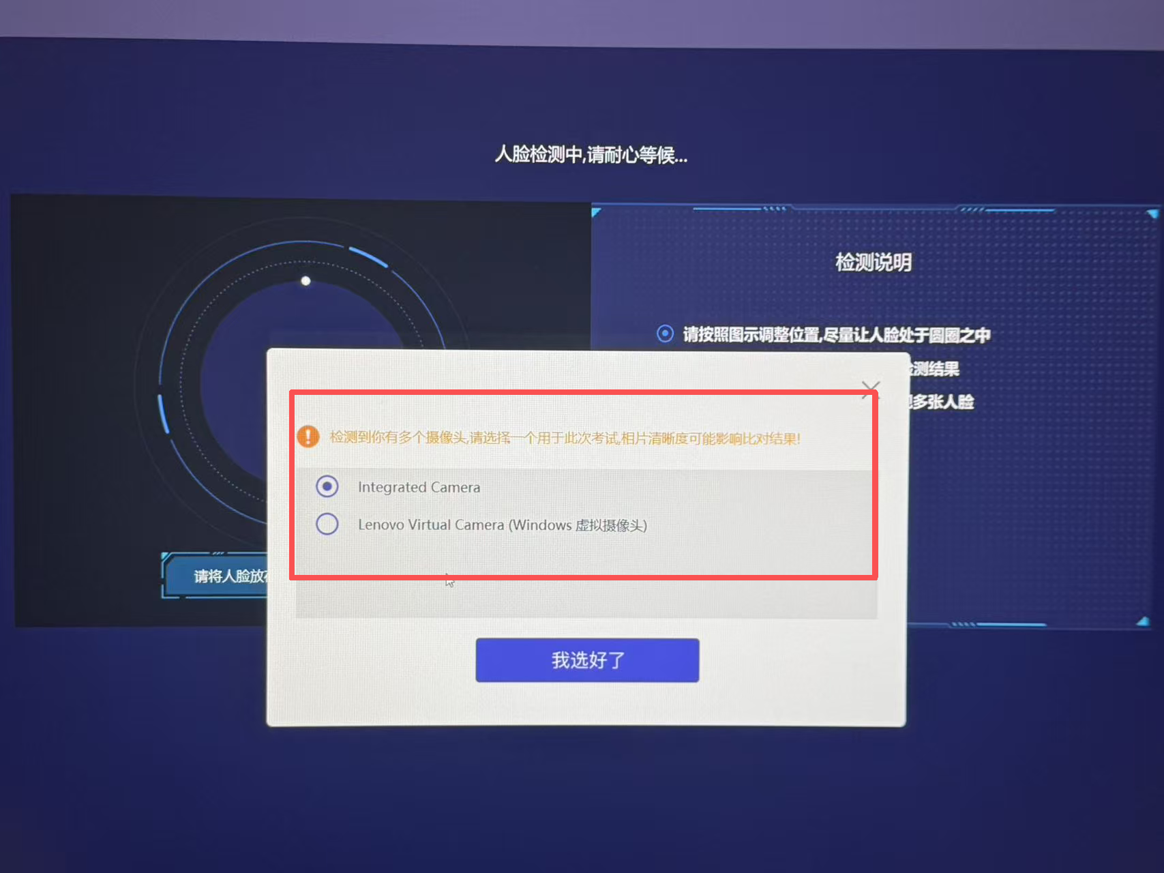
3.2.3然后进行根据提示进行人脸识别，识别通过则自动进入考试界面，作答即可
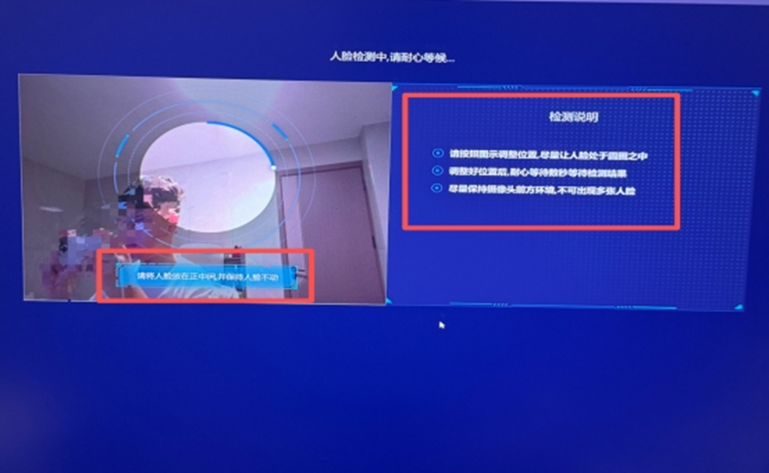
3.2.4如识别不过可以选择重新识别或者点击申诉，申诉需要提供相关证明证明是本人
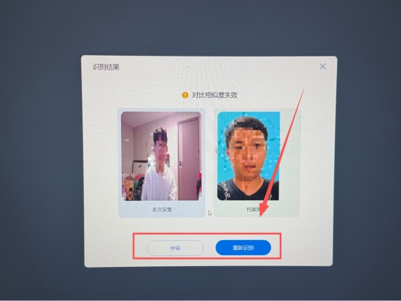

3.2.5右上方显示考试限时及倒计时，请在限时之内完成并提交，否则系统将自动提交答卷。
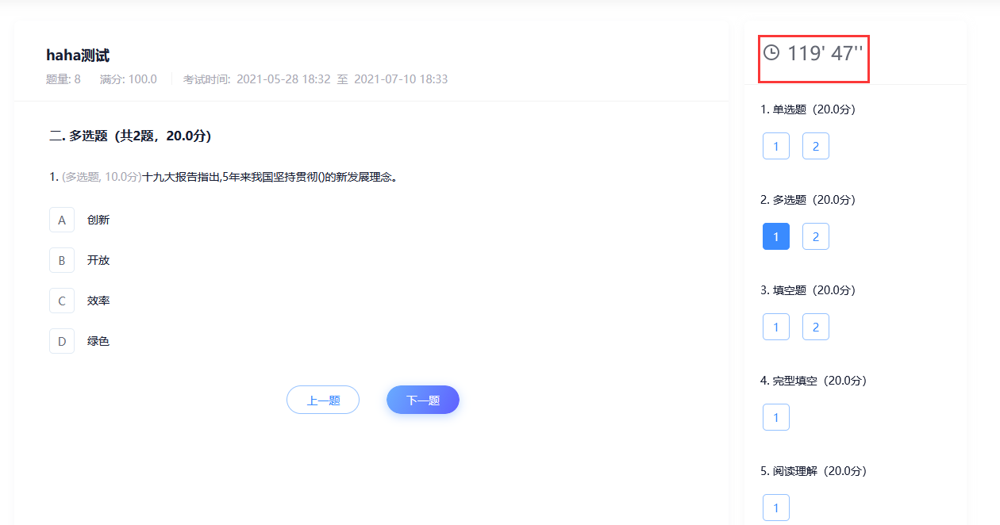
点击答题详情或交卷按钮，右方会显示答题卡，整卷浏览时右方以颜色显示题目状态：

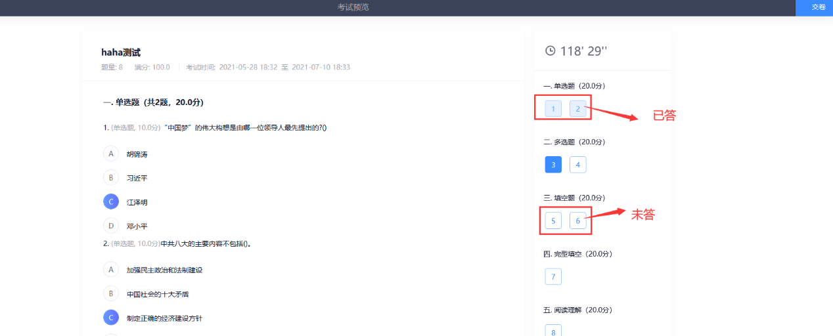

若题目内容出现问题，报告监考老师，由老师先进行记录，等到考试结束后再进行统一处理。

3.3提交试卷
3.3.1学生完成答题后，点击右上角预览进入预览页面点击右上角【交卷】即可。交卷以后可以根据老师针对考试的设置进行显示是否可以支持查看自己的得分。
3.3.2考试系统发放的考试：若教师在发放考试的时候设置了，“不允许学生未提交考试退出客户端”学生在交卷前，不能退出考试客户端。
3.3.3退出登录后点击右上角关闭退出程序
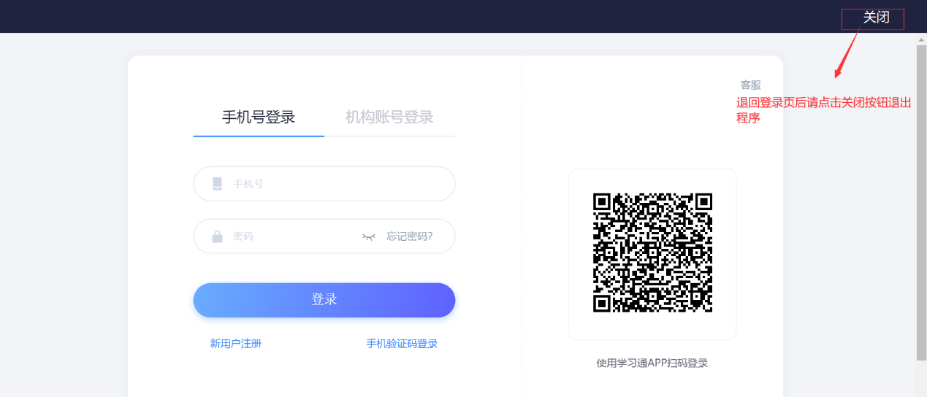
说明：断网状态下或者机器再答题过程中出现问题，试卷不会提交但后台会继续计时，学生的答题记录会保留服务器上，如换机器再进行登录原账号进行答题，会保留答题记录，接着上次的未答完的继续答题。
若有其他问题请联系监考老师记录下学号、姓名、手机号码及具体问题信息。

4.电脑客户端配置和带宽需求：

4.1硬件环境
电脑系统内存至少4G，最好在4G以上

4.2系统环境
支持32位和64位系统
支持win7以及以上最新windows系统，不建议在xp系统上运行考试客户端

